MEGHÍVÓ

Az 1809. számú Boldog Özséb Cserkészcsapat szeretettel hívja és várja a falu minden lakóját

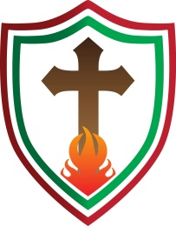
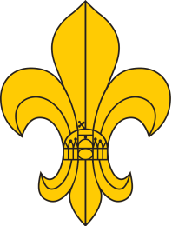
NEMZETI ÜNNEPÜNK,

az 1956-os forradalom kitörésének 64. évfordulója
alkalmából megrendezendő ünnepségre.

Az ünnepség 2020. október 23-án (pénteken) 16 órakor kezdődik
a Polgármesteri Hivatal mellett, az 1956-os Büszkeségpontnál.

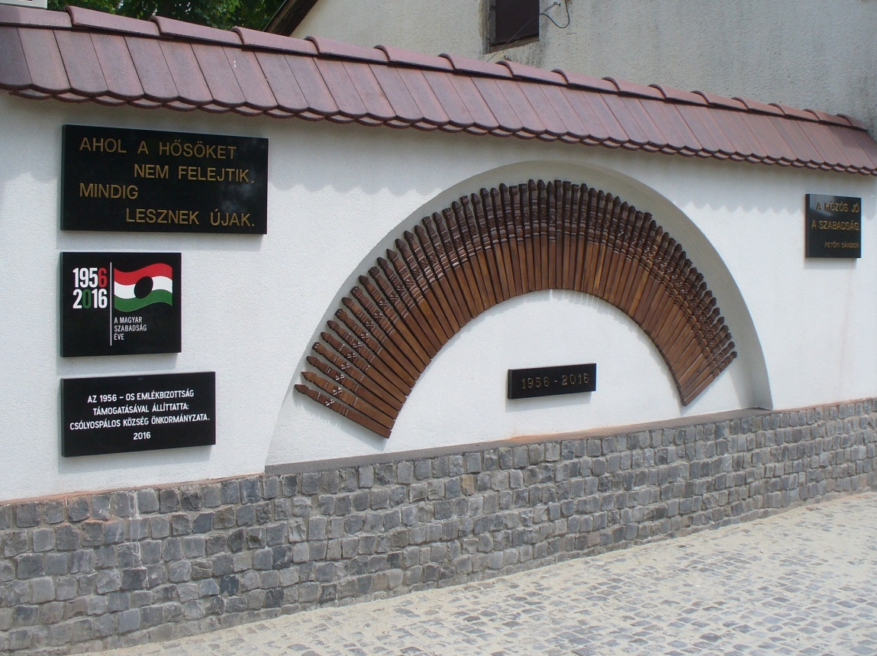

Az ünnepségen beszédet mond Á. Fúrús János, községünk polgármestere, majd az ünneplők koszorút helyeznek el az emlékfalnál.
Biztatunk minden családot, hogy készítsenek erre az alkalomra egy-egy kis lyukas zászlót, amelyet majd kitűzhetnek a Polgármesteri Hivatal előtti kopjafához.

Ünnepeljük együtt az ’56-os hősöket!

